«Музыкальный теремок» 08. 04. 2020
Тема: «Театралочки – повторялочки»
Упражнения с атрибутами на развитие мелкой моторики, внимания, памяти, воображения и фантазии.
Поиграем с бусами. Расскажите ребёнку, такую историю….
Жили-были бусы. Однажды они лежали на полке. Лежали и скучали….(бусы лежат на ладони). Но вот кто-то нечаянно их уронил (бусы бросить на пол). Бусы упали на пол и совсем загрустили….. Вдруг они услышали, что кто-то идёт. Испугались бусы, что их сейчас раздавят. Нет, кто-то остановился и сказал ласковым голосом, глядя на бусы сверху: «Ах, какой прекрасный узор получился!» В это время подошёл кто-то ещё и говорит: «А по-моему, узор похож на цветок или на морское животное!». Бусы обрадовались, они стали такими необычными. Давай, и мы с тобой посмотрим, в какие узоры можно превратить наши бусы. Каждый может как волшебник, сотворить чудо; из обычных бус создать свой узор. А самое главное – придумай название своему узору.

Участники бросают свои бусы на пол и рассматривают, что у них получилось, а затем говорят, на что или кого похожи их необычные узоры. Важно, чтобы ребёнок произнёс вслух название своего узора.
Рисуем бусами
Участники раскладывают бусы на полу, под спокойную музыку выкладывают из них свой узор. Это может быть цветок, грибок, кошка, машина, бабочка, птичка. Для начала педагог для детей показывает несколько моделей по мере сложности, дети учатся выкладывать сначала их.
- Дорожка (растянуть указательными пальцами)

- Птичка (указательным пальцем подвинуть середину бус)

- Улитка (положить сверху ладонь и закрутить)
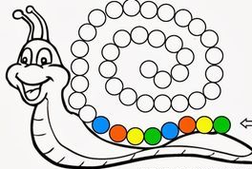

- Тучка
- Круг

- Бантик (указательными пальцами соединить противоположные стороны круга из бус)

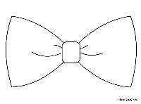

- Цветок.

Каждый участник выбирает себе бусы (разноцветные). Под музыку бусами создают один общий рисунок.
В такую игру можно играть всей семьёй.

